新 书 推 荐

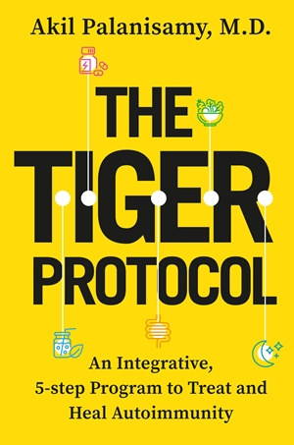
中文书名：《T.I.G.E.R.计划：逆转自身免疫性症状的5个步骤》
英文书名：THE T.I.G.E.R. PROTOCOL: A 5-Step Program to Prevent and Reverse Autoimmune Symptoms and Conditions
作 者：Dr Akil Palanisamy MD
出 版 社：Headline
代理公司：Grand Central/ANA/Leah
出版时间：2023年5月
代理地区：中国大陆、台湾
页 数：320页
审读资料：电子稿
类 型：保健

内容简介：

目前约有三亿人患有像巴塞杜氏病、桥本氏甲状腺炎、红斑狼疮、乳糜泻，甚至是冠状病毒这样的自身免疫性疾病。这些疾病难以诊断，令人痛苦，因此经常让人们沮丧。现在，这个简单而强大的医疗预案，读者可以学会治疗、驾驭和潜在地扭转这些痛苦的自身免疫性疾病。

帕拉尼萨米博士是功能医学的实践者，正如他所说，本书将提供“一种使用专门的实验室测试来诊断和治疗不同器官系统功能失衡的方式”。他以证据为基础的、可行的方法得到了平衡心智、身体和精神治疗方式与印度传统医疗也有不谋而合之处。

他的T.I.G.E.R.方案是在与那些与自身免疫性疾病作斗争的病人合作多年后制定出来的，他发现现有的资源要么太苛刻，要么太有挑战性，要么没有论证。这本书将为读者提供这些疾病原因的全貌，并深入探讨如何通过治标来治本。这本书还有一个特点，就是提出了可行的计划，以及一些让读者可以实践的食谱。

媒体评价：

“帕拉尼萨米博士介绍了一种治疗自身免疫性疾病的、全面的、经临床实验证明的方法，可以帮助数百万受这种流行病痛折磨的人。”
——威廉姆·李（William Li），医学博士，《纽约时报》畅销书《以饮食打败疾病》（Eat to Beat Disease）和《建立自己的饮食体系》（Eat to Beat Your Diet）的作者

“帕拉尼萨米博士将他丰富的临床经验与前沿研究相结合，为患有自身免疫或炎症性疾病的人制定了详细的健康路线图。全书充满了关于微生物组、环境毒素和身心联系的最新循证信息，对于任何渴望提升和优化免疫健康和人体活力的读者来说，都是必读的！”
——安德鲁·韦尔博士（Andrew Weil），世界著名的中西医结合医师

“我们经常被引导相信，可以通过药物科学的最新突破来摆脱我们的共同疾病。正如许多人所经历的那样，这种方法通常令人失望。帕拉尼萨米博士为我们提供了一些基础信息，为读者提供了一个简单的行动计划来‘逆转’疾病，并为实现人体健康铺平道路。他的指导对我们来说是一份礼物。”
——大卫·珀尔马特（David Perlmutter），医学博士，《纽约时报》畅销书
《谷物脑袋》（Grain Brain）和《滴酸》（Drop Acid）的作者

“如果有更好的方法来找到自身免疫性疾病的根源，这样你就可以提前阻止它或逆转它呢？帕拉尼萨米博士提供了一种革命性的中西医结合方法，可以做到这一点！”
——维多利亚·梅兹（Victoria Maizes），医学博士，
亚利桑那大学安德鲁·韦尔综合医学中心执行主任

“在过去的40年里，自身免疫性疾病的患病率有所增加，并将成为寿命缩短和生活质量下降的主要原因之一。不幸的是，治疗这些疾病的公认策略并不像疾病本身那样引起人们的担忧。幸运的是，帕拉尼萨米博士已经开发出一种方法来解决影响人体自身免疫能力的许多因素。如果你或你所爱的人患有自身免疫疾病，那么这本书将彻底改变了你对自身免疫性疾病的理解。”
——罗伯·沃尔夫（Robb Wolf），《纽约时报》畅销书《食物的联系》（Wired to Eat）作者

“现在每6个美国人中就有1个患有自身免疫性疾病，常规治疗的重点是用药物抑制症状。这本书提供了一种从根本上来治愈自身免疫性疾病的方法，该方法基于帕拉尼萨米博士独特的功能医学研究、阿育吠陀和来自祖先的智慧——食物营养搭配。我向任何寻求更全面地治疗自身免疫性疾病方法的人推荐这本书。”
——克里斯·克雷瑟（Chris Kresser），《纽约时报》畅销书
《古老的治愈法》（The Paleo Cure）的作者

“在这本书中，帕拉尼萨米博士创作了一个奇妙的、开创性的、治疗自身免疫性疾病的指南，为读者提供科学理论支撑的可操作工具，以提升他们的健康和福祉。”
——米歇尔·谭（Michelle Tam），《纽约时报》畅销食谱作者

作者简介：
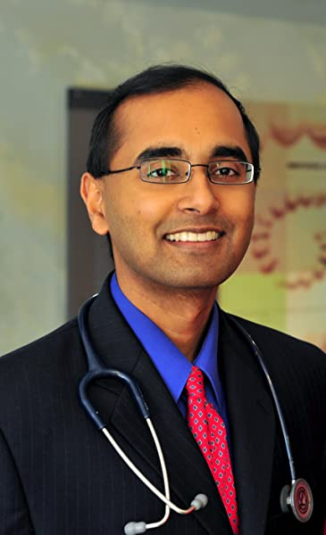
阿基尔·帕拉尼萨米医生（Dr. Akil Palanisamy）是一位经过哈佛大学培训的医生，他从事综合医学专业----融合了传统医学和替代疗法的精华。他将他的西医培训与整体方法相融合，包括功能医学和印度传统医学阿育吠陀。2016年，他出版了《古爱饮食》（The Paleovedic Diet）一书。获取更多有关作者信息，可登陆www.doctorakil.com，请关注作者Twitter和Instagram的社交媒体账号@doctorakil。

谢谢您的阅读！
请将回馈信息发至：郭丹娅 (Leah Guo)
安德鲁﹒纳伯格联合国际有限公司北京代表处
北京市海淀区中关村大街甲59号中国人民大学文化大厦1705室, 邮编：100872
电话：010-82449325
传真：010-82504200
Email: Leah@nurnberg.com.cn
网址：www.nurnberg.com.cn
微博：http://weibo.com/nurnberg
豆瓣小站：http://site.douban.com/110577/
微信订阅号：ANABJ2002


